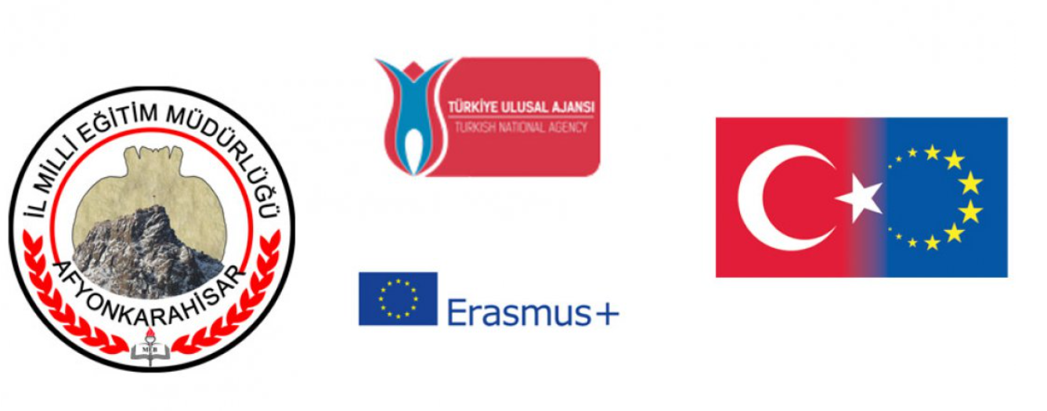

Değerli Velilerimiz ve Öğrencilerimiz,

Okulumuz öğrencileri, **Avrupa Birliği tarafından hibelendirilen ve Türkiye Ulusal Ajansı tarafından desteklenen 2021-2027 yıllarını kapsayan Afyonkarahisar İl Milli Eğitim Müdürlüğü’ne ait 2024 Erasmus+ Akreditasyonu Mesleki Eğitim Meslek Lisesi Öğrencilerinin Uzun Dönem Öğrenme Hareketliliği (90 Gün) Staj Programı**na dahil edilmiştir.

Bu kapsamda, programa katılmak isteyen **Sağlık Hizmetleri Alanı 11. sınıf öğrencilerimiz**, aşağıda yer alan **veli izin dilekçesini** doldurduktan sonra okulumuz idaresine başvurarak detaylı bilgi alabilirler.

İlginize teşekkür eder, öğrencilerimize başarılar dileriz.

**Okul İdaresi**